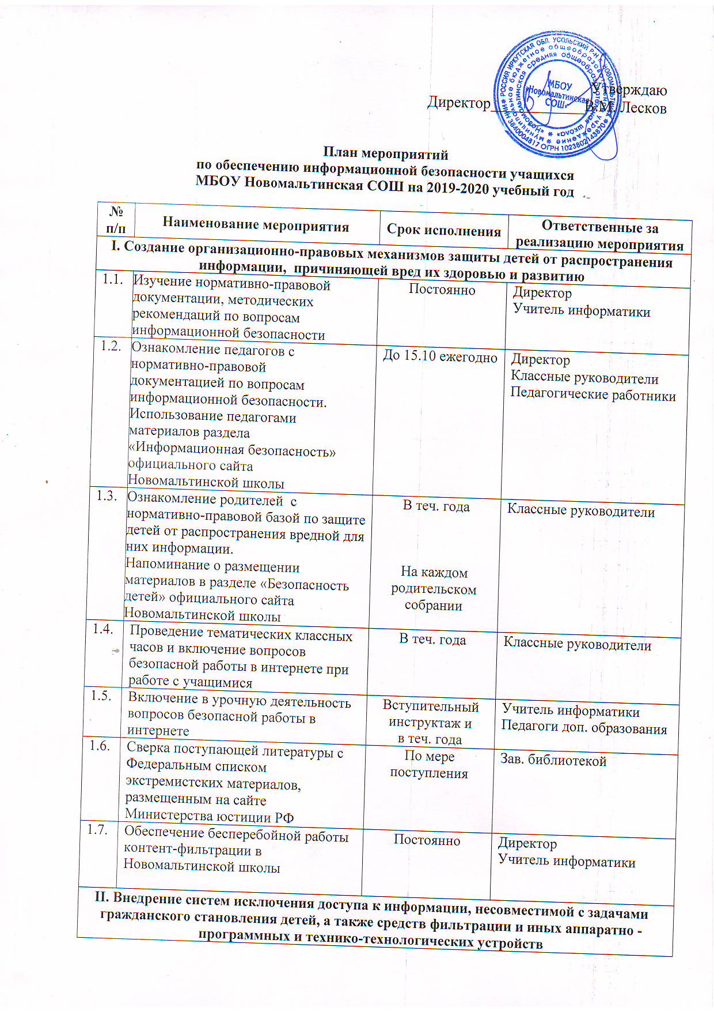
Утверждаю
Директор____________В.М. Лесков

План мероприятий
по обеспечению информационной безопасности учащихся
МБОУ Новомальтинская СОШ на 2019-2020 учебный год

№  п/п | Наименование мероприятия | Срок исполнения | Ответственные за  реализацию мероприятия
I. Создание организационно-правовых механизмов защиты детей от распространения информации, причиняющей вред их здоровью и развитию
1.1. | Изучение нормативно-правовой документации, методических рекомендаций по вопросам информационной безопасности | Постоянно | Директор  Учитель информатики
1.2. | Ознакомление педагогов с нормативно-правовой документацией по вопросам информационной безопасности.  Использование педагогами материалов раздела «Информационная безопасность» официального сайта Новомальтинской школы | До 15.10 ежегодно | Директор  Классные руководители  Педагогические работники
1.3. | Ознакомление родителей с нормативно-правовой базой по защите детей от распространения вредной для них информации.  Напоминание о размещении материалов в разделе «Безопасность детей» официального сайта Новомальтинской школы | В теч. года  На каждом родительском собрании | Классные руководители
1.4. | Проведение тематических классных часов и включение вопросов безопасной работы в интернете при работе с учащимися | В теч. года | Классные руководители
1.5. | Включение в урочную деятельность вопросов безопасной работы в интернете | Вступительный инструктаж и  в теч. года | Учитель информатики  Педагоги доп. образования
1.6. | Сверка поступающей литературы с Федеральным списком экстремистских материалов, размещенным на сайте Министерства юстиции РФ | По мере поступления | Зав. библиотекой
1.7. | Обеспечение бесперебойной работы контент-фильтрации в Новомальтинской школы | Постоянно | Директор  Учитель информатики
II. Внедрение систем исключения доступа к информации, несовместимой с задачами гражданского становления детей, а также средств фильтрации и иных аппаратно - программных и технико-технологических устройств
2.1. | Мониторинг интернет-трафика | Ежедневно | Директор  Учитель информатики
2.2. | Мониторинг качества предоставления провайдером услуги доступа к интернету с обеспечением контент-фильтрации | Ежемесячно и по запросу контролирующих органов | Директор  Учитель информатики
2.3 | Ведение необходимой документации по организации индивидуального доступа к интернету и в локальной сети Новомальтинской школы | Постоянно | Директор  Учитель информатики
III. Профилактика у детей и подростков интернет-зависимости, игровой зависимости и правонарушений с использованием информационно- телекоммуникационных технологий, формирование у несовершеннолетних навыков ответственного и безопасного поведения в современной информационно - телекоммуникационной среде через обучение их способам защиты от вредной информации
3.1. | Проведение мероприятий по теме «Информационная безопасность» | В теч. года | Учитель информатики и классные руководители
3.2. | Проведение ежегодных мероприятий в рамках недели «Интернет-безопасность» для учащихся и их родителей | По плану мероприятий | Учитель информатики
3.3. | Проведение «Дня безопасного Интернета» | По плану мероприятий | Учитель информатики
3.4. | Участие в обучающих семинарах для руководителей и учителей по созданию надежной системы защиты детей от противоправного контента в образовательной среде школы и дома | По плану мероприятий | Директор  Учитель информатики
3.5. | Организация индивидуального доступа работников и учащихся к незапрещенным сетевым образовательным ресурсам | по мере необходимости | Учитель информатики
3.6. | Контроль за использованием программно-технических средств, обеспечивающих исключение доступа работников и учащихся к ресурсам интернета, содержащим информацию, несовместимую с образовательной деятельностью Новомальтинской школы | Постоянно | Директор
3.7. | Выполнение комплекса мер по антивирусной защите компьютерной техники | Постоянно | Учитель информатики
3.8. | Контроль за использованием лицензионного программного обеспечения в административной и образовательной деятельности | Постоянно | Директор
IV. Информационное просвещение граждан о возможности защиты детей от информации, причиняющей вред их здоровью и развитию
4.1. | Участие педагогов и обучающихся в различных мероприятиях (лекториях, семинарах, практикумах, тренингах, круглых столах, конференциях и т.п.), в том числе с применением дистанционных технологий, по проблемам информационной безопасности для всех участников образовательных отношений | По плану мероприятий | Директор
4.2. | Использование в работе электронных образовательных ресурсов, аккумулирующих сведения о лучших ресурсах для педагогических работников, учащихся и родителей | Постоянно
4.3. | Включение вопросов информационной безопасности в административном процессе и образовательной деятельности в повестку совещаний при директоре, на Педагогических советах, в организованных школой открытых мероприятиях. | По плану мероприятий | Директор
4.4. | Включение вопросов информационной безопасности в повестку классных часов | Постоянно | Классные руководители
4.5. | Включение вопросов информационной безопасности в повестку родительских собраний | Постоянно | Классные руководители
4.6. | Размещение на официальном сайте Новомальтинской школы информации по информационной безопасности с указанием нормативной документации, ссылок на ресурсы по информационной безопасности в сети интернет и т.п. | По мере необходимости | Учитель информатики

